## Teljes gráfok

A következő feladatban egy weboldalt kell készítenie a teljes gráfok bemutatására a feladatleírás és a minta szerint. A feladat megoldása során a következő állományokat kell

felhasználnia: forras.txt, k1-4.png, k5-8.png, k10.png, big-graph.png, Kuratowski.jpeg, tgrafok.css. Ahol a feladat másként nem kéri, a formázási beállításokat a tgrafok.css stílusállományban végezze el!

1. Hozzon létre HTML oldalt tgrafok.html néven! Állítsa be az oldal nyelvét magyarra és a kódolását UTF-8-ra!
2. A böngésző címsorában megjelenő cím ”Teljes gráfok” legyen!
3. A weboldal fejrészében helyezzen el hivatkozást a tgrafok.css stíluslapra!
4. Állítsa be a weboldal háttereként a big-graph.png képet a stíluslapon! A háttérképet vízszintesen középre, függőlegesen fentre igazítsa!
5. Az oldal törzsébe másolja be az UTF-8 kódolású forras.txt állomány tartalmát!
6. Alakítsa ki a címet, alcímeket és formázza meg a stíluslapon definiált h1, h2, h3 stílusokkal, továbbá alakítsa ki a bekezdéseket a minta szerint! A weboldal címe „Teljes gráfok” 1-es szintű címsor, az alcímek „Bevezetés”, „Teljes gráfok”, „Villámkérdés” 2-es szintű címsor, a „Villámkérdés” kérdése pedig 3-as szintű címsor legyen!
7. Módosítsa a stílusbeállításokat úgy, hogy az egyes szintű címsorban lévő szöveg legyen nagybetűs!
8. Helyezzen el egy keretet a minta szerint az első három bekezdés mellett a stíluslap jobbra azonosítójának felhasználásával! A stíluslapon állítsa be, hogy minden ebbe a keretbe kerülő kép 400 képpont széles legyen! A keretet 1 képpont széles (#FF0000 színkódú) piros keret határolja, a háttérszíne (#FFFFFF színkódú) fehér szín legyen!
9. Illessze be a keretbe a k1-4.png és a k5-8.png képeket, majd gépelje be a képek alatti „Az első 8 teljes gráf ábrája” feliratot!
10. A „Teljes gráfok”-ról szóló alfejezetben a „Kn” előfordulásainál (két helyen) állítsa be az alsó indexeket! A „Kn” tulajdonságait alakítsa számozatlan felsorolássá a minta szerint!
11. A Kn tulajdonságainál a felsorolások végén található képletek formázására hozzon létre új osztályt, amelynek alkalmazásával beállítja, hogy a képletek dőlt betűstílusúak legyenek!
12. „Kazimierz Kuratowski” nevére hozzon létre új ablakban nyíló hivatkozást, amely a Kuratowski.jpeg képre mutat! A hivatkozás szövege legyen félkövér stílusú, aláhúzás nélküli! Végezze el a formázáshoz szükséges bővítéseket a stíluslapon!
13. A k10.png képet szúrja be a minta szerinti „Hány éle van a képen látható teljes gráfnak?” villámkérdés mellé, majd formázza a beszúrt képet a stíluslapon definiált kerdeskep osztály felhasználásával 222 képpont szélességűre!
14. Készítsen űrlapot a minta szerinti feliratokkal, rádiógombokkal és parancsgombbal úgy, hogy a válasz feldolgozható legyen a parancsgombra kattintás után!

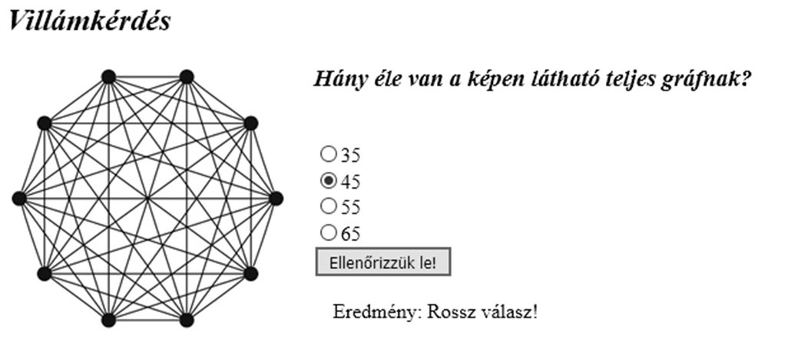

1. Készítsen alprogramot, amely kiértékeli a felhasználó válaszát! Amennyiben a helyes (55) választ jelöli meg, akkor a „Jó válasz!” szöveg kerüljön az „Eredmény:” bekezdésbe a kettőspont mögé! Helytelen válasz esetén a „Rossz válasz!”, míg ha semmit nem jelölt meg, akkor a „Hiányos válasz!” szöveg jelenjen meg!

**MINTA A FELADATHOZ:**

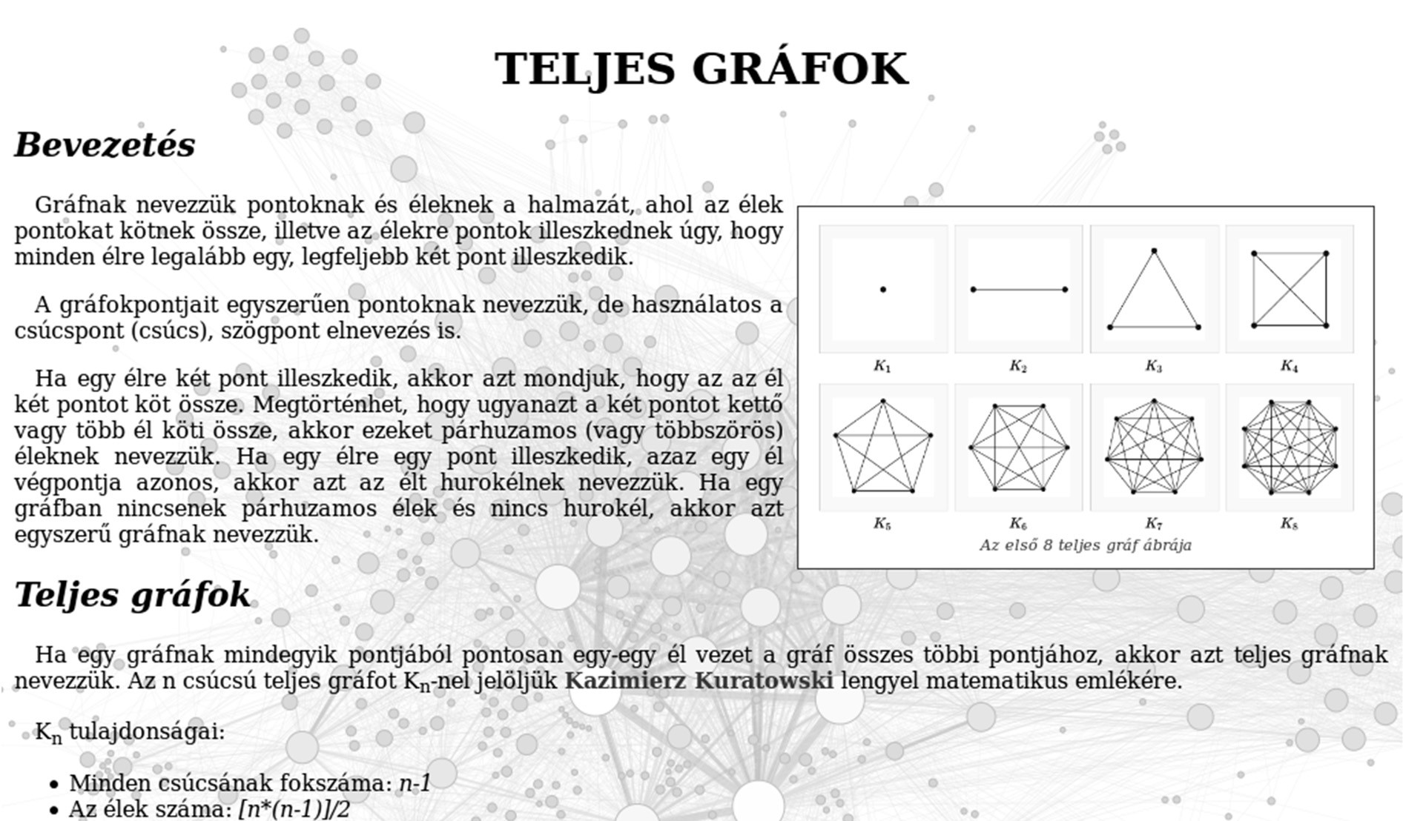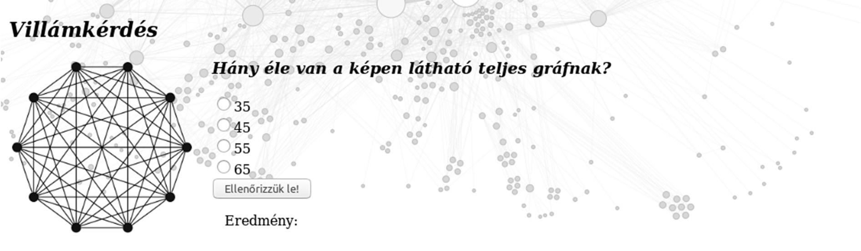

***Forrás:***

*http://tudasbazis.sulinet.hu/hu/matematika/matematika/matematika-11-osztaly/bevezetes/grafelmeletialapfogalmak-tetelek#Terms (utolsó megtekintés 2016.10.14.) https://hu.wikipedia.org/wiki/Teljes_gráf (utolsó megtekintés 2016.10.14.) https://upload.wikimedia.org/wikipedia/commons/9/9b/Social_Network_Analysis_Visualization.png*

*(utolsó megtekintés 2016.10.14.)*

*http://www-history.mcs.st-and.ac.uk/BigPictures/Kuratowski_2.jpeg (utolsó megtekintés 2016.10.14.)*